**Mikroregion Chebsko – MěÚ Cheb, nám. Krále Jiřího z Poděbrad 14, 350 02 Cheb**

-----------------------------------------------------------------------------------------------------------------

**POZVÁNKA NA SHROMÁŽDĚNÍ MIKROREGIONU CHEBSKO,**

**které se bude konat dne 29. ledna 2015 od 14.00 hod. v budově Městského úřadu Cheb**

Návrh programu :

1. Schválení programu jednání
2. Volba ověřovatelů zápisu
3. Odstoupení předsedy a volba předsedy MCH
4. Aktualizace dokumentů MCH
5. Zpráva o stavu přípravy žádosti o dotaci na válečné hroby
6. Monitorovací zprávy
7. Inventury
8. Rámcová smlouva s MAS 21
9. Projektové záměry
10. Požadavky obcí
11. Různé

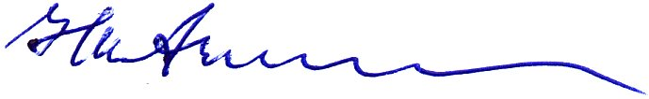

Mgr. Vladimír Hartmann

Předseda VR dobrovolného svazku obcí

Mikroregion Chebsko

Vyvěšeno:……………………..

Sejmuto:……………………….